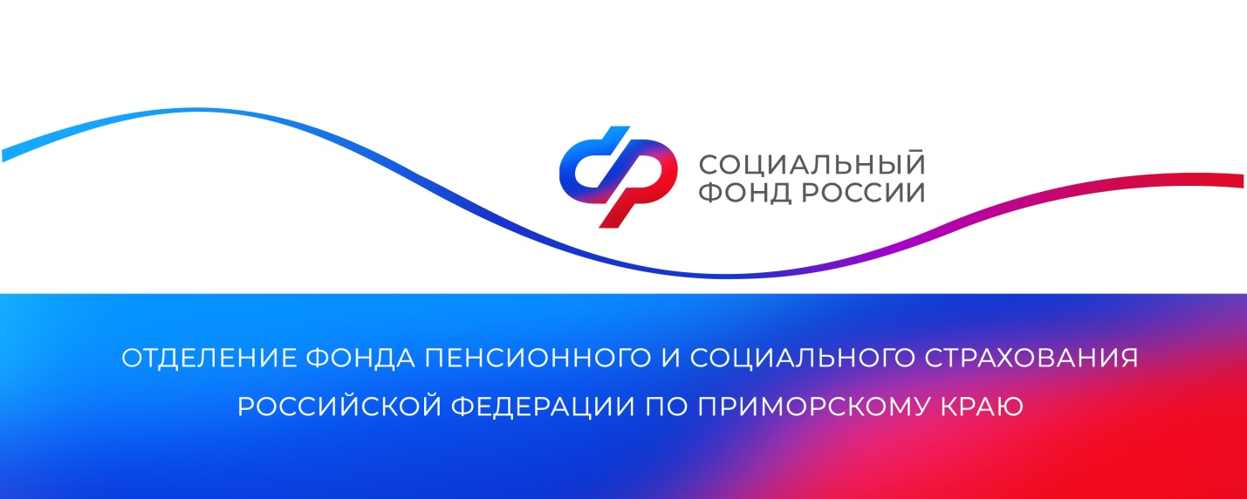
9 тысяч приморских медработников получили специальную социальную выплату с начала 2024 года

С начала 2024 года Отделение СФР по Приморскому краю перечислило специальную социальную выплату 8 918 медработникам региона на общую сумму свыше 146 миллионов рублей.
Специальная социальная выплата полагается медикам первичного звена здравоохранения, центральных районных, районных и участковых больниц, городских больниц, а также работникам станций и отделений скорой помощи. Медорганизация при этом должна входить в государственную или муниципальную системы здравоохранения и участвовать в программе обязательного медицинского страхования. Размер ежемесячной выплаты зависит от категории специалиста и вида организации.
«С 1 марта 2024 года увеличен размер специальной социальной выплаты для медиков, которые работают в малых городах, в районных центрах и селах. В тех населенных пунктах, где численность населения не превышает 50 тысяч человек, выплаты врачам выросли до 50 тысяч рублей, а среднему медперсоналу — до 30 тысяч рублей. В городах с населением от 50 до 100 тысяч человек, выплаты составляют от 13 до 29 тысяч. Выплата в увеличенном размере за март будет перечислена медработникам в апреле», — отметила руководитель краевого Отделения СФР Александра Вовченко.
Отделение Социального фонда России по Приморскому краю перечисляет выплаты на основании данных от медицинских организаций. По итогам каждого месяца работодатели направляют в ОСФР электронный реестр медработников, имеющих право на получение выплаты. В реестре указывается размер назначаемой доплаты и данные, по которым она рассчитана. Деньги на счет, реквизиты которого также представляет медучреждение, перечисляются в течение 7 рабочих дней после получения электронного реестра работников.
Получить дополнительную информацию можно по номеру телефона единого контакт-центра: 8 800 100 00 01 (звонок бесплатный).

Пресс-служба
Отделения Социального фонда России
по Приморскому краю

